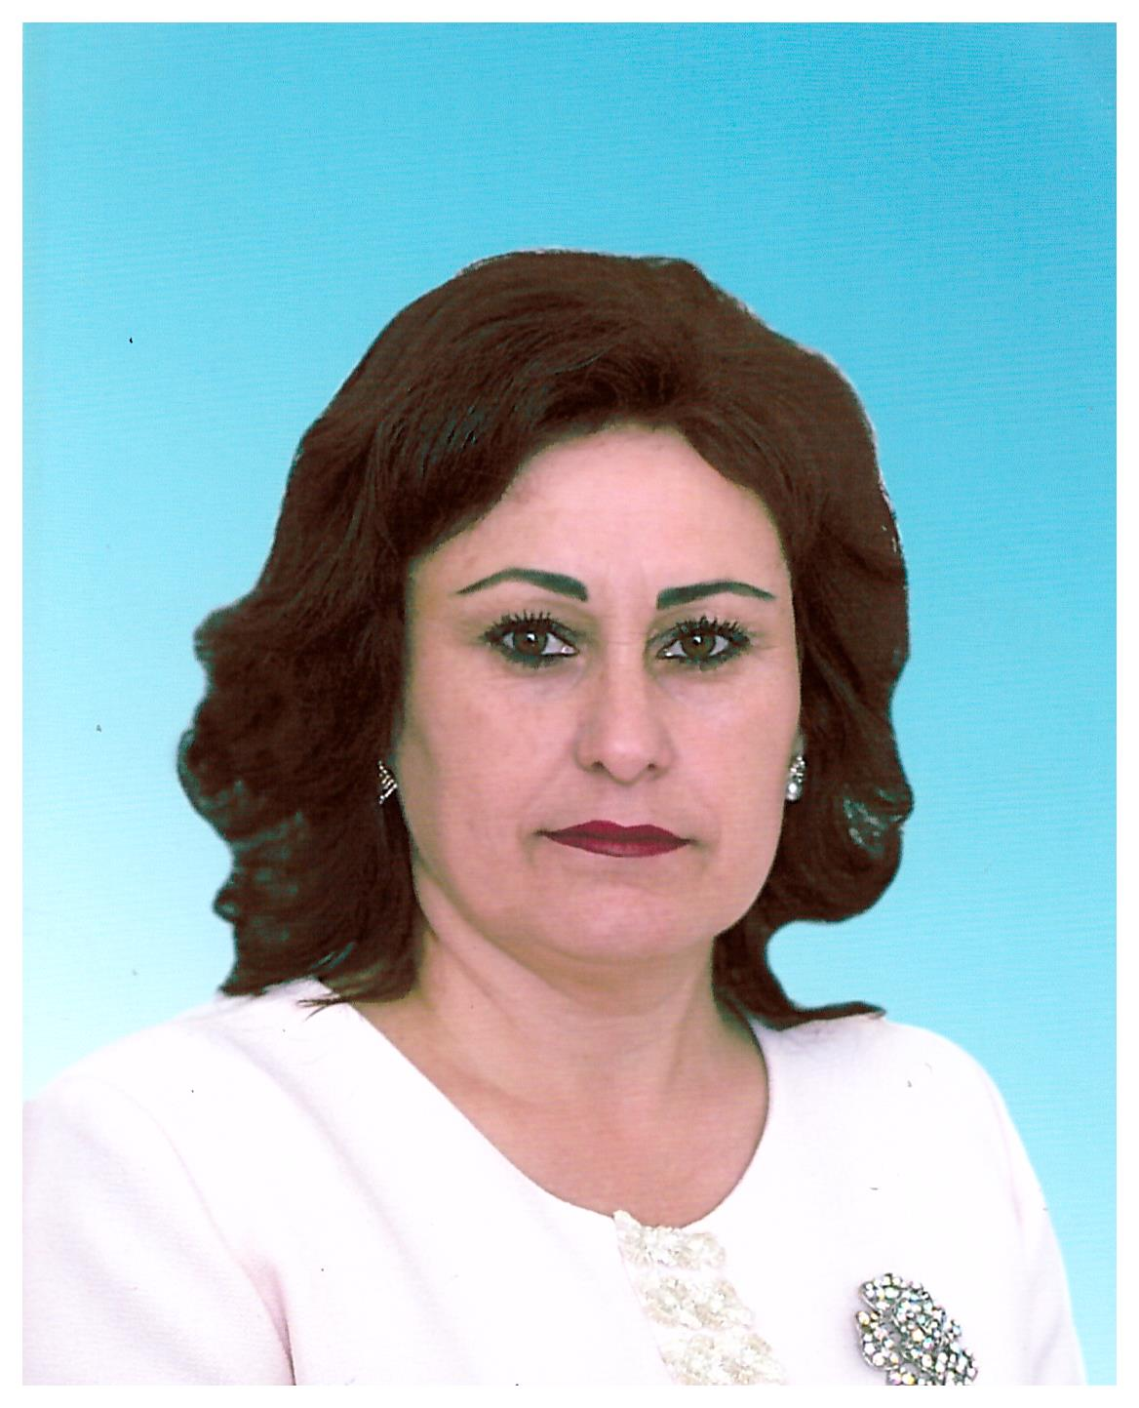

Автобиография
Меркер Нины Анатольевны, учителя русского языка и литературы, руководителя-менеджера, директора КГУ «Общеобразовательная школа села Свободное отдела образования по Есильскому району управления образования Акмолинской области» на сентябрь 2023 года.

Меркер Нина Анатольевна родилась в селе Свободное 31 октября 1969 года, окончила Свободненскую СШ в 1989 году, в 1991 году окончила Аркалыкский педагогический институт им. И.Алтынсарина, по специальности «Русский язык и литература» и начала трудовую деятельность в Свободненской средней школе – учителем русского языка и литературы с 1991 года, с 1994 года назначена на должность зам.директора по УВР, с 2001 года работает в должности директора Свободненской СШ и по настоящее время. Стаж трудовой деятельности 32 года в Свободненской средней школе в качестве учителя русского языка и литературы по категории «педагог-исследователь» с 2020 года и 22 года в должности директора, с 2022 года присвоена категория «руководитель-менеджер».
К исполнению служебных обязанностей относится добросовестно, проявляет настойчивость и инициативу. Профессионально направляет работу педагогического коллектива на выполнение поставленных задач в сфере образования. Проявляет лидерские качества и организаторские способности в управлении учебно-воспитательным процессом школы, профразвитием персонала школы, школа работает в инновационном режиме.
Окончила курсы по Программе повышения квалификации руководителей общеобразовательных организаций РК «Лидерство и менеджмент» в 2015 году. "Русский язык и литература в рамках обновления содержания образования", в 2021 году «Менеджмент в образовании», ЦМП.
Нина Анатольевна является руководителем Ассоциации филологов Есильского района и профессионально направляет работу педагогов на выполнение поставленных задач в сфере образования.
В рамках программы «Рухани Жаңғыру», автор проекта школьного музея «Целина» Нина Анатольевна ведет активную работу в духовно-нравственном воспитании обучающихся по краеведению, имеются публикации в газете «Акмолинская правда», ученики награждены:
- 2019 г. грамота за III-место в районной научно-практической конференции за научно-исследовательский проект «Летопись родного края».
- 2020 год в районном конкурсе сочинений «Мой край родной» 1 и 2 места (3 грамоты).
- 2023 год май, написание и издание книги «История и судьбы: летопись села Свободное», 3 место в областном конкурсе методического центра управления образования Акмолинской области на лучшее школьное издательство в рамках национального проекта «Читающая школа» Пийтер В., Бредгауэр А. 9 класс.
- 2023г.3 место в республиканском онлайн –конкурсе центра дополнительного образования за эссе «Край родной» и награждена Благодарственным письмом «Энциклопедия туризма» Пийтер В.9 класс.

Нина Анатольевна добросовестно относится к исполнению служебных обязанностей, проявляет принципиальность и инициативу. За активную и безупречную работу, значительный вклад в сфере образования и успехи в практической подготовке обучающихся к олимпиадам и творческим конкурсам, достижения в районных, областных и республиканских мероприятиях, проектах:
- 2018г. 3 место в районной олимпиаде по русскому языку и литературе Альгаер Е.
- 2019г.Диплом учащимся за 1-место в IV Республиканской дистанционной олимпиаде по русскому языку в рамках Казахстанско-Российского Центра олимпиад г.Алматы
- 2019г. Диплом II-й степени за высокие показатели в Республиканской олимпиаде по русскому языку. Алма-Аты, общество «Қазақстан Ұстаздары»
- 2019г. Диплом за 2-место в III Республиканской дистанционной олимпиаде для учителей по русскому языку в рамках проекта Казахстанско-Российского Центра олимпиад, г.Алматы.
- 2020 год 1 и 2 место в районном конкурсе сочинений «Как построить мир без насилия» Успанова Д.
- 2020г.1 место в районной олимпиаде по русскому языку и литературе (2 первых места)
- 2021 год ,1 место в районной олимпиаде по русскому языку и литературе ,Франц А.
- 2021г.Сертификат и диплом Франц А. ,10 кл.за 2 место в областной олимпиаде по русскому языку и литературе
- 2021г Франц А.,ученица 11 класса, получила сертификат участника республиканской и областной олимпиады «Дарын» по русскому языку и литературе и награждена Благодарственным письмом Министра образования и науки РК Аймагамбетова А.
- 2022г.Диплом Франц А. ,11 кл.за 3 место в областной олимпиаде по русскому языку и литературе.
- 2023год,2 место в районной олимпиаде по русскому языку и литературе, Ямщикова А 11 класс и участница областной олимпиады.
- 2023год, 3 место в районной олимпиаде по русскому языку и литературе, Пийтер В.

Награждена грамотам и благодарственными письмами:
2016г. Почетная грамота Акима Акмолинской области г.Кокшетау.
2016 г. Нагрудный знак ОО СДОО «Жулдыз» Золотая звезда»
2019 г. Нагрудный знак за вклад в развитие образования и науки РК (профсоюз)
2019г. Почетная грамота Управления образования Акмолинской области.
2018г. Почетная грамота Акмолинской области профессионального союза работников образования и науки за вклад в развитие системы образования.
2019г. Благодарственное письмо Управления образования Акмолинской области за вклад в развитие образования области.
2019г. Благодарственное письмо за значительный вклад в развитие системы образования района
2021г. Благодарственное письмо ГУ «Отдел образования по Есильскому району» за добросовестный труд в сфере образования и высокое профессиональное мастерство, достигнутые успехи на педагогическом поприще
2021г. Благодарственное письмо профсоюза Есильского района за высокое проф.мастерство
2022г. Грамота Акима Есильского района за значительный вклад в развитие системы образования Есильского района

В коллективе, среди родительской общественности и обучающихся пользуется авторитетом и уважением, коммуникабельная и целеустремленная. К исполнению служебных обязанностей относится добросовестно, проявляет принципиальность и инициативу.
Семейное положение:
замужем, супруг Середа Владимир Викторович, преподаватель-организатор НВТП КГУ «Общеобразовательная школа села Свободное отдела образования по Есильскому району управления образования Акмолинской области»,
дочь – Меркер Кристина Владимировна, замужем.

